VICEPRESIDENCIA DE CREDITO Y COBRANZA
DIRECCION DE COBRANZA
INFORME GESTIÓN 2018 - 2022

- 2018

  - EVOLUCIÓN DEL ÍNDICE DE CARTERA VENCIDA

El índice de cartera vencida al 31 de diciembre de 2018 se ubicó en 8,75% como se observa en la siguiente gráfica:

Grafica 1 ICV Total 2018
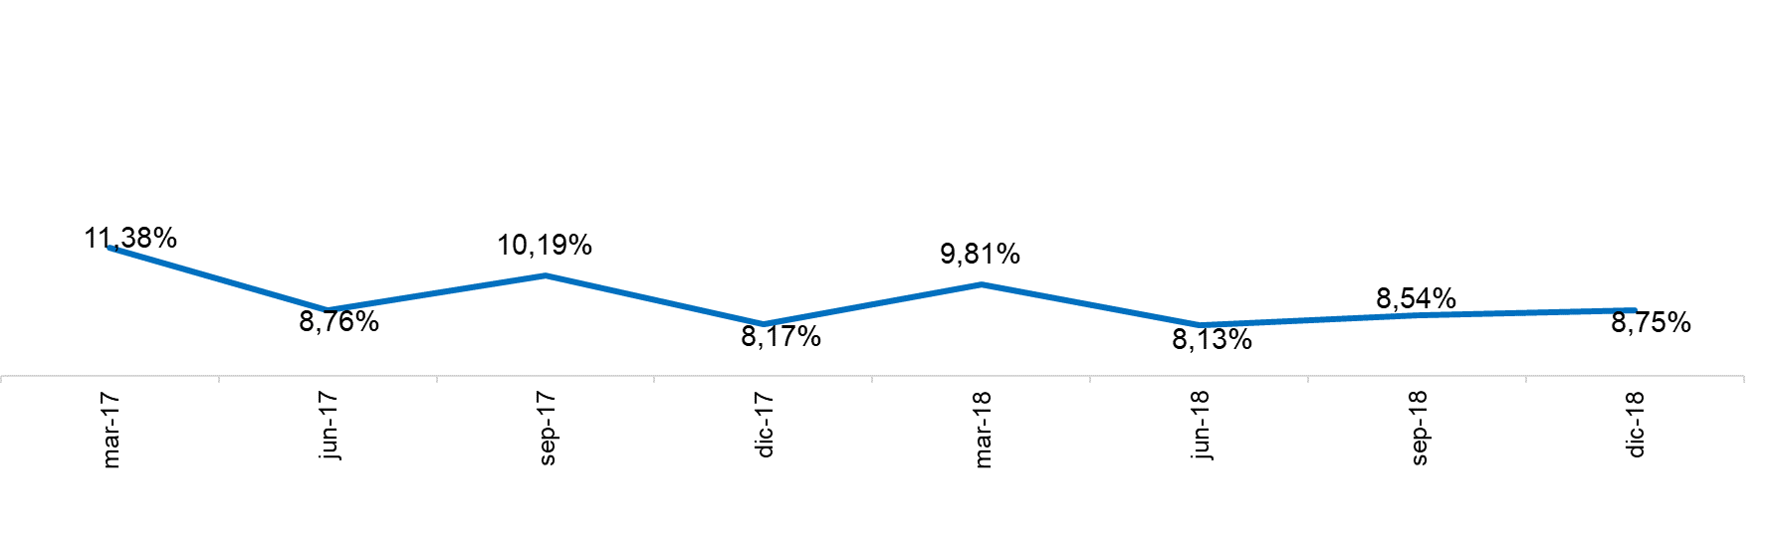
El índice de cartera vencida en estudios se ubicó en él 4,81% y el de amortización en 15,36 cómo se observa en la siguiente gráfica:

Grafica 2 ICV por Etapa del Crédito 2018
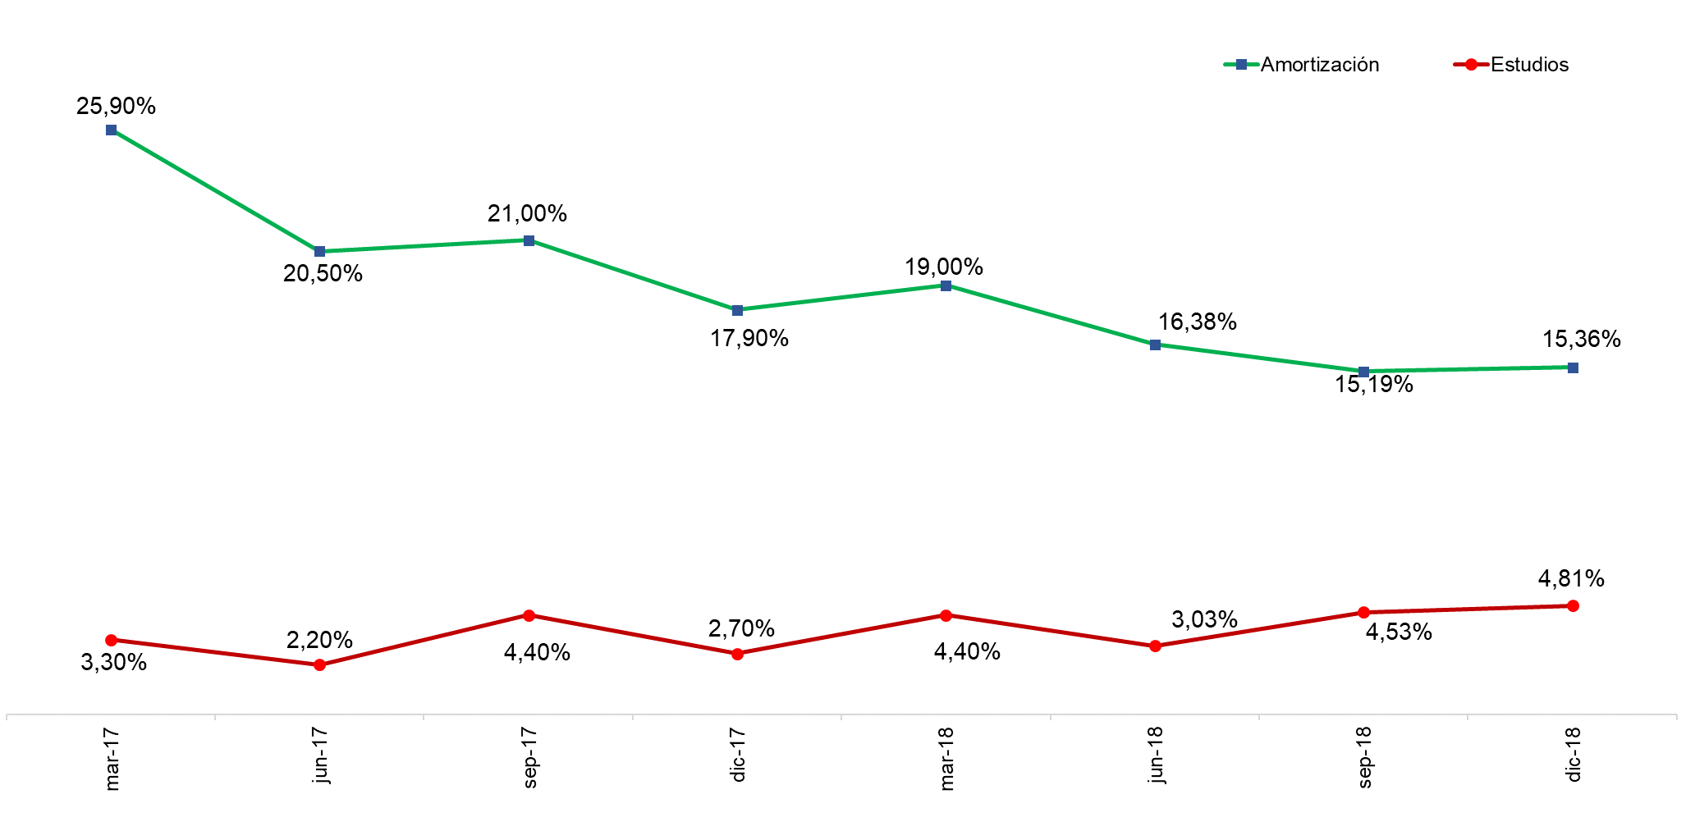

  - EVOLUCIÓN DEL RECAUDO.
El recaudo a diciembre 31 de 2018 ascendió a $933 mil millones, con un crecimiento del 11.7% frente a 2017. En la siguiente tabla se presenta el comportamiento mensual:

Tabla 1 Recaudo 2018
Mes | Valor Recaudo
Enero | $ 75.400
Febrero | $ 71.773
Marzo | $ 77.965
Abril | $ 79.124
Mayo | $ 80.569
Junio | $ 78.068
Julio | $ 79.973
Agosto | $ 74.707
Septiembre | $ 75.062
Octubre | $ 85.436
Noviembre | $ 76.469
Diciembre | $ 78.488
Total | $ 933.036
*Cifras en millones de pesos

  - GESTIÓN DE RECUPERACIÓN DE CARTERA

    - PROVEEDORES: Durante al año 2018 el ICETEX realizo el proceso de recuperación de cartera con el apoyo de los siguientes proveedores:

- El cobro preventivo fue realizado sin costo para ICETEX con el apoyo de TransUnion como valor agregado al servicio de estudio de antecedentes crediticios de la etapa de otorgamiento de crédito.
- Con fecha 24 de julio de 2018 se suscribió a través de Colombia Compra Eficiente orden de compra No. 30065 con el proveedor de servicios Conalcréditos, para la realización del cobro administrativo de la cartera, con vigencia de 18 meses iniciando el 1 de septiembre de 2018 hasta el 28 de febrero de 2020, por valor de $3.513.158.962,18.
- Con fecha 10 de septiembre de 2018 se suscribió a través de Colombia Compra Eficiente orden de compra No. 31147 con el proveedor de servicios Image Quality IQ, con vigencia de 18 meses iniciando el 1 de noviembre de 2018 y finalizando el 30 de abril de 2020, por valor de $4.515.305.229,27.
- Durante 2018 ICETEX continuo la gestión de cobro jurídico sobre 165 casos que no fueron incluidos en la venta de cartera realizada a CISA en diciembre de 2017, labor que se desarrolló a través de un abogado externo, vinculado a través de contrato de prestación de servicios.

    - GESTIÓN DESARROLLADA:

- Para la cartera con mora mayor a 90 días con corte al 31 de diciembre de 2018 se realizaron y cumplieron 27.736 acuerdos de pago con las siguientes características:
Tabla 2 Acuerdos de Pago Cumplidos, Cartera con mora mayor a 90 días, 2018

Tipo de Acuerdo | Cantidad | Valor a Condonar | Valor Capital Cuota Inicial*
EXTINCION | 1.227 | $ 1.144.027.055 | $ 3.019.676.452
NORMALIZACION | 11.585 | $ 3.654.375.460 | $ 11.745.379.843
REFINANCIACION | 14.924 | $ 11.251.768.297 | $ 12.139.953.739
Total | 27.736 | $ 16.050.170.812 | $ 26.905.010.034
* Incluye el valor del primer pago ya sea la totalidad del saldo del crédito en el caso de la extinción, el saldo vencido más la cuota vigente en el caso de la normalización y el valor pactado de cuota inicial en el caso de la refinanciación, menos la condonación de intereses.

- En relación con los 165 procesos de cobro jurídico gestionados por la Dirección de Cobranza, se mantuvieron al cierre de la vigencia 98 procesos activos, 66 procesos terminados y 1 devuelto por evidenciarse errores en diligenciamiento del pagaré.
- En retención de ingresos se generaron 20.871 nuevas cartas de liquidación, dado que se implementó un robot en la generación masiva de liquidaciones. Con corte al 31 de diciembre registraban retención de ingresos efectiva 1.708 créditos.
- Durante 2018 se atendieron 11.823 requerimientos, de los cuales el 90% corresponde a CRM, 7,5% a tutelas, 2,5% a defensor del consumidor.

    - OTROS ASPECTOS RELEVANTES A DICIEMBRE DE 2018

- En abril de 2018 se realizó compilación y actualización del reglamento de cobranza. Acuerdo 010 de 2018.
- Con fecha 19 de abril de 2018 con ocasión de la entrada en vigencia de la Ley 1886 de 2018 por medio de la cual se regula el cobro del gasto pre jurídico y jurídico en los créditos educativos, ICETEX suspendió el cobro de gastos administrativos de cobranza, para los acuerdos de pago de cartera en cobro pre jurídico y jurídico.
- Durante 2018 se realizó castigo de cartera mediante acuerdos de Junta Directiva No. 011 y 053 de abril y diciembre de 2018 respectivamente, en los cuales se autorizó el castigo de 12.245 obligaciones por valor de $ 91.550 millones de saldo de capital.
- Entre el 8 y el 22 de mayo de 2018 se realizó jornada de recuperación de cartera a nivel nacional, a través de la cual fue posible realizar 1.171 negociaciones por valor en saldo de capital de $12.768 millones, con condonación de intereses corrientes vencidos y moratorios por valor de $764 millones.
- Entre el 8 y el 13 de octubre de 2018 se realizó jornada telefónica de recuperación de cartera a nivel nacional, a través de la cual fue posible realizar 2.615 negociaciones por valor en saldo de capital de $23.117 millones, con condonación de intereses corrientes vencidos y moratorios por valor de $2.721 millones.
- Dentro de las alternativas de normalización de cartera disponibles en el reglamento de cartera y cobranza del ICETEX para 2018 se registran las siguientes:
Ilustración 1 Alternativas de Normalización de Cartera 2018
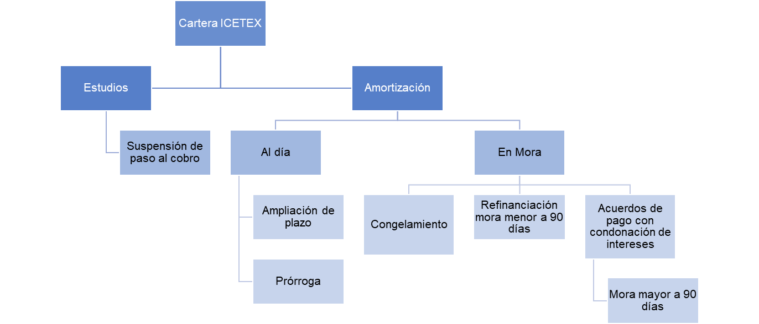

- 2019

  - EVOLUCIÓN DEL ÍNDICE DE CARTERA VENCIDA

El índice de cartera vencida al 30 de diciembre de 2019 se ubicó en 8.43%, cifra inferior a la registrada en diciembre de 2018 de 8.75%.

Grafica 3 ICV Total 2019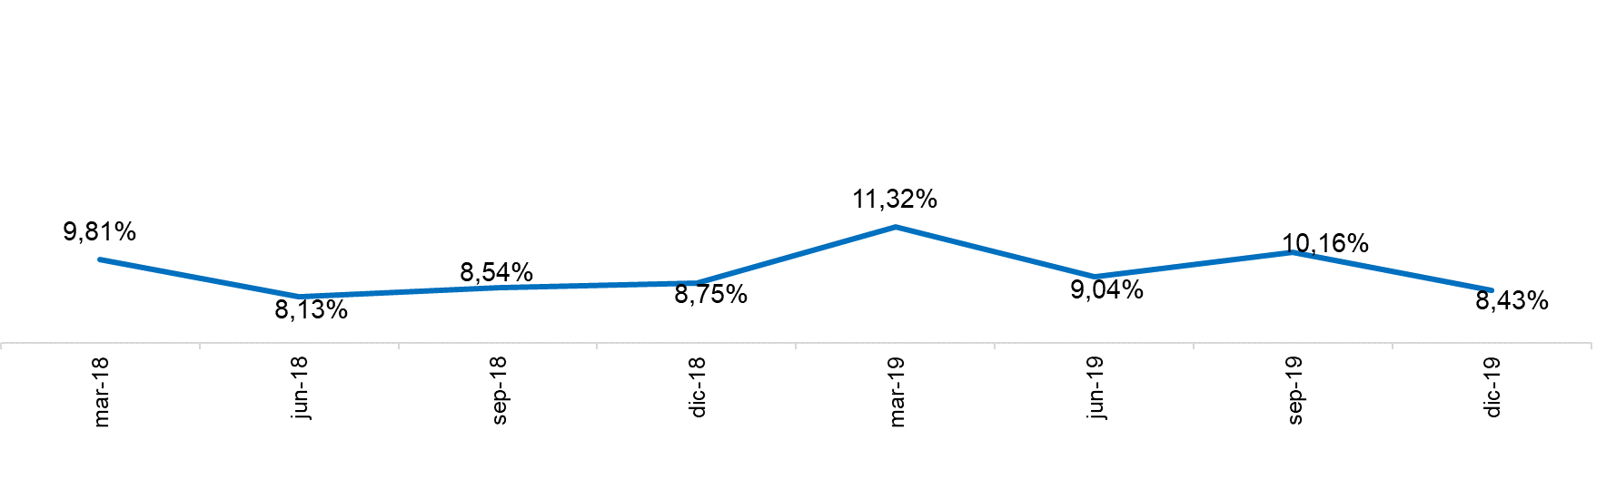
El índice de cartera vencida en estudios se ubicó en él 3,78% y el de amortización en 15,68 cómo se observa en la siguiente gráfica:

Grafica 4 ICV por Etapa del Crédito 2019
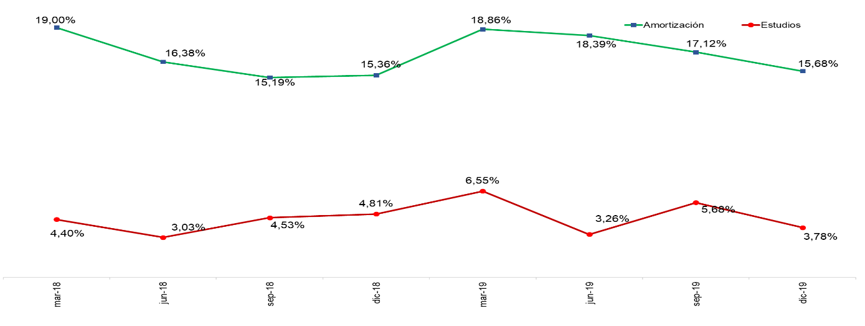

  - EVOLUCIÓN DEL RECAUDO.

El recaudo a diciembre 31 de 2019 ascendió a $1,019 un billón diecinueve mil millones, con un crecimiento del 9% frente a 2018. En la siguiente tabla se presenta el comportamiento mensual:

Tabla 3 Recaudo 2019
Mes | 2.019
Enero | $ 78.184
Febrero | $ 75.545
Marzo | $ 81.769
Abril | $ 83.917
Mayo | $ 87.845
Junio | $ 81.048
Julio | $ 93.652
Agosto | $ 83.397
Septiembre | $ 84.686
Octubre | $ 89.314
Noviembre | $ 83.114
Diciembre | $ 97.325
Total Año | $ 1.019.795
*Cifras en millones de pesos

  - GESTIÓN DE RECUPERACIÓN DE CARTERA

    - PROVEEDORES: Durante al año 2019 el proceso de recuperación de cartera se desarrolló con el apoyo de los siguientes proveedores:

- El cobro preventivo fue realizado sin costo para ICETEX con el apoyo de TransUnion como valor agregado al servicio de estudio de antecedentes crediticios de la etapa de otorgamiento de crédito.
- El cobro administrativo fue desarrollado durante 2019 mediante de centro de contacto vinculado a través de Colombia Compra Eficiente en la orden de compra 30065 con el proveedor de servicios Conalcréditos.
- El cobro pre jurídico se efectúo durante 2019 mediante centro de contacto vinculado a través de Colombia Compra Eficiente en la orden de compra 31147 con el proveedor de servicios Image Quality IQ.
- Durante este periodo el cobro jurídico fue desarrollado por la Oficina Asesora Jurídica de ICETEX.

    - GESTIÓN DESARROLLADA:

- Para la cartera con mora mayor a 90 días con corte al 31 de diciembre de 2019 se realizaron y cumplieron 21.424 acuerdos de pago con las siguientes características:
Tabla 4 Acuerdos de Pago Cumplidos, Cartera con mora mayor a 90 días, 2019
Tipo de Acuerdo | Cantidad | Valor a Condonar | Valor Capital Cuota Inicial*
EXTINCION | 2.977 | $ 2.533.062.389 | $ 8.660.618.403
NORMALIZACION | 6.345 | $ 1.820.803.083 | $ 7.083.741.594
REFINANCIACION | 12.102 | $ 10.759.599.322 | $ 11.464.451.020
Total | 21.424 | $ 15.113.464.793 | $ 27.208.811.017
* Incluye el valor del primer pago ya sea la totalidad del saldo del crédito en el caso de la extinción, el saldo vencido más la cuota vigente en el caso de la normalización y el valor pactado de cuota inicial en el caso de la refinanciación, menos la condonación de intereses.

- En retención de ingresos se generaron 9.637 nuevas cartas de liquidación, al cierre de año se contaba con 1.816 créditos con retención de ingresos efectiva.

- Durante 2019 se atendieron 10.481 requerimientos, de los cuales el 90% corresponde a CRM, 8,2% a tutelas y el 1,8% a defensor del consumidor.

    - OTROS ASPECTOS RELEVANTES A DICIEMBRE DE 2019

- En agosto de 2019 se realizó actualización del reglamento de cobranza, mediante acuerdo 015 de 2019.
- En agosto 22 de 2019 se pasó a producción el módulo de administración de acuerdos de pago del software de cobranza del Core.
- Durante 2019 se realizó castigo de cartera mediante acuerdos de Junta Directiva No. 04 y 027 de abril y octubre de 2019 respectivamente, en los cuales se autorizó el castigo de 12.207 obligaciones por valor de $103.696 millones de saldo de capital.
- En 2019 se realizaron 3 jornadas telefónicas de normalización de cartera entre el 11 y 16 de marzo, 26 al 30 de noviembre y 6 y 7 de diciembre, a través de las cuales fue posible realizar 4.252 negociaciones por valor en saldo de capital de $47.755 millones, con condonación de intereses corrientes vencidos y moratorios por valor de $3.079 millones.
- Dadas las características de la cartera, las condiciones económicas del país y las continuas peticiones de los usuarios, se hizo necesario estudiar nuevas alternativas para la creación de un plan de alivios e incentivos tanto para cartera al día como para cartera en mora, con el fin de brindar acompañamiento al estudiante y su familia, establecer mejores condiciones del crédito y permitir la normalización de la cartera de acuerdo con la capacidad de pago del beneficiario de crédito.

Por lo anterior finalizando el 2019 se desarrollaron mesas de trabajo con la participación de las diferentes áreas, en las cuales se estudiaron 13 alivios analizando el alcance, el impacto social, población objetivo, costo financiero, necesidades normativas, riesgos de implementación, temporalidad y aspectos tecnológicos y operativos. De estas mesas de trabajo surgieron para análisis los 8 incentivos relacionados a continuación que fueron presentados posteriormente en la Comisión Reforma al Icetex:

- Condonación de intereses corrientes vencidos y de mora para los jóvenes con dificultad de pago y mora de entre 31 y 90 días
- Habilitación de 4 giros adicionales para los usuarios que hayan recibido la totalidad de desembolsos establecidos por ICETEX
- Autorización para cambio de la línea de crédito elegida
- Condonación de un porcentaje de capital para usuarios con cartera en mora de entre 31 y 360 días o cartera castigada
- Plan de alivios especial para beneficiarios con dificultades de los más de 560 fondos administrados por ICETEX
- Condonación de un porcentaje de la obligación financiera por impacto social positivo
- Transición a pago contingente al ingreso
- Ampliación de plazo para pago

- Dentro de las alternativas de normalización de cartera disponibles en el reglamento de cartera y cobranza del ICETEX para 2019 se registran las siguientes:
Ilustración 2 Alternativas de Normalización de Cartera 2019
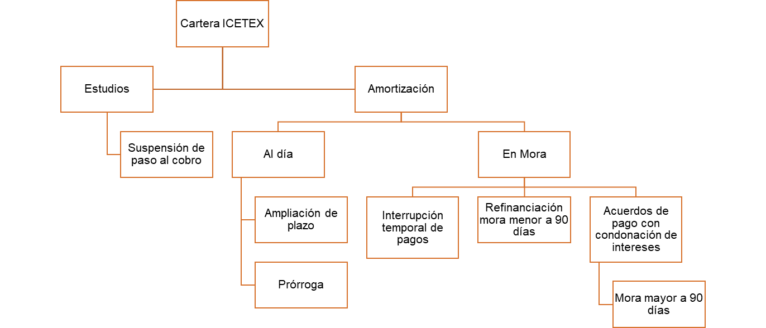

- 2020

  - EVOLUCIÓN DEL ÍNDICE DE CARTERA VENCIDA
El índice de cartera vencida al 31 de diciembre de 2020 se ubicó en 9,06%, cifra superior a la registrada en diciembre de 2019 de 8.43%, lo cual obedeció al impacto de la emergencia económica, social y ecológica a causa del Covid-19 en el país y el mundo entero.

Grafica 5 ICV Total 2020
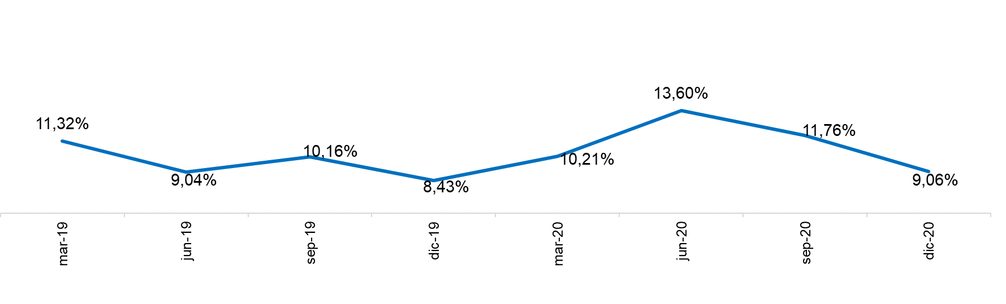
El índice de cartera vencida en estudios se ubicó en él 4,59% y el de amortización en 15,63 cómo se observa en la siguiente gráfica:

Grafica 6 ICV por Etapa del Crédito 2020
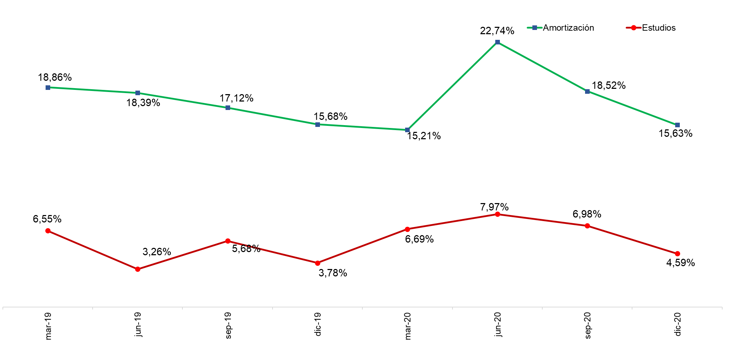

  - EVOLUCIÓN DEL RECAUDO.
El recaudo a diciembre 31 de 2020 ascendió a $933.295 millones con una reducción del 8% frente a 2019. En la siguiente tabla se presenta el comportamiento mensual:

Tabla 5 Recaudo 2020
Mes | Valor
Enero | $ 87.730
Febrero | $ 87.676
Marzo | $ 80.556
Abril | $ 53.589
Mayo | $ 63.854
Junio | $ 75.353
Julio | $ 82.206
Agosto | $ 74.920
Septiembre | $ 79.598
Octubre | $ 81.045
Noviembre | $ 77.321
Diciembre | $ 89.446
Total | $ 933.295
*Cifras en millones de pesos

Si bien estos resultados no fueron superiores a los registrados en 2019, si superaron las expectativas establecidas una vez iniciada la declaratoria de emergencia por covid-19, lo cual afecto de forma representativa los hogares colombianos y por ende el pago de los usuarios sobre el crédito ICETEX, con factores como los siguientes:

- La pandemia por Covid-19 trajo consigo un deterioro sin precedentes del mercado laboral colombiano tanto por su rapidez como por su magnitud, alrededor de una cuarta parte del empleo, previo a la crisis, se destruyó. La tasa de desempleo en las 13 principales ciudades con corte a noviembre se ubicó en 15,4%, superior al 10,4% observado en igual mes de 2019. La tasa de desempleo en jóvenes se deterioró en 5,7pp, de 16,7% a 22,4%, más que el promedio nacional (+4,8pp de 9,8% a 14,6%).
- Los auxilios implementados por el Gobierno Nacional a través del Decreto 467 de 2020 (Plan de Auxilios Educativos Coronavirus COVID-19 para beneficiarios del ICETEX), también tienen un impacto negativo sobre el recaudo de la cartera dado que crearon alivios con reducción o no pago del valor de la cuota mensual.
- Así mismo, dada la emergencia económica, social y ecológica no fue posible que la colocación de nuevos créditos educativos y las renovaciones se comportaran como se esperaba para el 2020, el aislamiento obligatorio y las nuevas normas a nivel nacional hicieron que las Instituciones de Educación Superior modificaran sus calendarios, redujeran sus matrículas, establecieran nuevos mecanismos de aprendizaje virtual y que algunos estudiantes determinaran no desarrollar su programa académico ante las dificultades presentadas. Esto ocasiono la no colocación de recursos y por ende la reducción del recaudo de cartera.

  - GESTIÓN DE RECUPERACIÓN DE CARTERA

    - PROVEEDORES: Durante al año 2020 ICETEX realizo el proceso de recuperación de cartera con el apoyo de los siguientes proveedores:

- El cobro preventivo fue realizado sin costo para ICETEX con el apoyo de TransUnion como valor agregado al servicio de estudio de antecedentes crediticios de la etapa de otorgamiento de crédito.
- El cobro administrativo fue desarrollado durante 2020 mediante de centros de contacto vinculados a través de Colombia Compra Eficiente en las órdenes de compra 30065, vigente hasta el 31 de marzo con proveedor de servicios Conalcréditos, y 45786 con el proveedor Américas Business Process Services S.A., la cual entró en operación el 1 de abril de 2020.
- El cobro pre jurídico se efectúo durante 2020 mediante centro de contacto vinculado a través de Colombia Compra Eficiente en las órdenes de compra 31147 con el proveedor de servicios Image Quality IQ, vigente hasta el 31 de octubre, y 55531 que entró en operación el 1 de noviembre de 2020 con el operador Américas Business Process Services S.A.
- La etapa de cobro jurídico fue entregada por la Oficina Asesora Jurídica a la Dirección de cobranza y fue desarrollada con el apoyo de tres abogados especializados, vinculados a través de contratos de prestación de servicios.
- La atención de los procesos de insolvencia de persona natural no comerciante fue asumida desde este año, realizando la gestión con el apoyo de un abogado vinculado a través de contrato de prestación de servicios.

    - GESTIÓN DESARROLLADA:

- A partir del 12 de noviembre de 2020 se implementó el alivio 1 del plan de alivios e incentivos de ICETEX, el cual establece la posibilidad de realizar acuerdos de pago con condonación de un porcentaje de los intereses corrientes vencidos y moratorios para cartera con mora entre 31 y 90 días. Con corte al 31 de diciembre de 2020 se realizaron y cumplieron 641 acuerdos de pago con las siguientes características:

Tabla 6 Acuerdos de Pago Cumplidos Cartera con mora entre 31 y 90 días, 2020
Tipo Acuerdo | Cantidad | Vr Saldo Vencido | Saldo Total | Vr a Condonar | Vr Cuota Inicial*
Extinción | 39 | $ 28.081.286 | $ 215.754.751 | $ 10.469.141 | $ 205.420.457
Normalización | 602 | $ 464.358.381 | $ 12.991.089.530 | $ 91.777.437 | $ 558.948.849
Total | 641 | $ 492.439.667 | $ 13.206.844.282 | $ 102.246.578 | $ 764.369.306
* Incluye el valor del primer pago ya sea la totalidad del saldo del crédito en el caso de la extinción, el saldo vencido más la cuota vigente en el caso de la normalización, menos la condonación de intereses.

- Para la cartera con mora mayor a 90 días con corte al 31 de diciembre de 2020 se realizaron y cumplieron 30.645 acuerdos de pago con las siguientes características:
Tabla 7 Acuerdos de Pago Cumplidos, Cartera con mora mayor a 90 días, 2020
Tipo Acuerdo | Cantidad | Vr Saldo Vencido | Saldo Total | Vr a Condonar | Vr Cuota Inicial*
Extinción | 3.556 | $ 9.132.282.730 | $ 14.671.033.256 | $ 3.025.757.359 | $ 11.691.787.302
Normalización | 7.867 | $ 11.751.192.929 | $ 109.385.765.055 | $ 2.520.796.993 | $ 11.084.869.536
Refinanciación | 19.222 | $ 64.962.442.229 | $ 230.152.679.177 | $ 17.408.738.975 | $ 15.890.195.820
Total | 30.645 | $ 85.845.917.888 | $ 354.209.477.489 | $ 22.955.293.326 | $ 38.666.852.659
* Incluye el valor del primer pago ya sea la totalidad del saldo del crédito en el caso de la extinción, el saldo vencido más la cuota vigente en el caso de la normalización y el valor pactado de cuota inicial en el caso de la refinanciación, menos la condonación de intereses.

- En cobro jurídico se realizó la presentación de 350 nuevos procesos ejecutivos por valor en saldo de capital de $8.140.358.492, para un total al cierre de año de 423 procesos vigentes por valor de $9.725.390.592 en saldo de capital.
- Durante 2020 se generaron 11.296 nuevas cartas de liquidación de retención de ingresos. Se validaron y remitieron para aplicación información de 10.850 pagos y se tramitaron 11.852 suspensiones. Con corte al 31 de diciembre contaban con retención de ingresos efectiva 1.546 créditos.
- A partir de 2020 la Dirección de Cobranza asumió la representación de la entidad en los procesos de insolvencia de persona natural no comerciante, de los cuales en lo corrido del año se atendieron 238 audiencias de conciliación correspondientes a 91 créditos educativos.
- En relación con los informes de la gestión de cobro de la cartera de fondos en administración, se generaron 569 informes correspondientes a 232 fondos en administración.
- Durante 2020 se atendieron 5.480 requerimientos, de los cuales el 76% corresponde a CRM, 9% a tutelas, 3% a defensor del consumidor y el 12% a otros requerimientos.
- Durante 2020 se realizó castigo de cartera mediante acuerdos de Junta Directiva No. 039 y 085 de abril y diciembre de 2020 respectivamente, en los cuales se autorizó el castigo de 16.076 obligaciones por valor de $151.336 millones de saldo de capital.

    - NUEVO MODELO DE RECUPERACION DE CARTERA
A partir de marzo de 2020 ICETEX inició la estructuración del nuevo modelo de recuperación de cartera en el marco de la transformación institucional, dado que se estableció la necesidad de diseñar un modelo en el que prime una gestión efectiva, respetuosa, cercana y de acompañamiento al usuario, con el propósito de brindar un excelente servicio y una efectiva recuperación de la cartera basado en el conocimiento previo de los usuarios, en el uso de los diferentes canales de comunicación y tecnologías innovadoras, y con un talento humano experto.
En este rediseño se revisó el modelo de gestión de cobro, efectuando un estudio sobre las políticas, buenas prácticas y servicios que utilizan las entidades en el mercado para la gestión de recuperación de cartera, identificando qué de esto es importante y pertinente incluir en los procesos de cobro de ICETEX, que entidades brindan dichos servicios en el mercado y diseñar un modelo fortalecido que permitiera contar con un equilibrio entre una buena experiencia y la recuperación de la cartera colocada.

Como resultado del análisis mencionado se determinó ajustar los modelos de gestión de cobro administrativo y cobro pre jurídico en los siguientes aspectos:

- Tecnología y personal experto para realizar analítica de datos y perfilamiento de usuario y campañas de cobro.
- Personal experto a nivel de comunicación y relacionamiento con el usuario.
- Fortalecer el proceso de localización de deudores.
- Ampliación de medios de contacto incluyendo servicios como: chatbot, agente virtual (IVR con reconocimiento de voz), virtual hold, minuto IVR (Interactive Voice Response) transaccional y landing page.
- Módulo de autogestión.
- Acompañamiento personalizado.
- Relacionamiento con las IES – guía, apoyo e información al estudiante.

Se estableció como propósito del proceso de recuperación de cartera “hacer posible que otros jóvenes puedan acceder, permanecer y graduarse en la educación superior”. En ese sentido, esta es una función estratégica de la entidad en la medida en que garantiza la sostenibilidad del sistema de crédito, teniendo en cuenta que con los recursos provenientes del recaudo de cartera es posible efectuar la colocación de los nuevos créditos educativos y así abrirle la puerta a más estudiantes para que puedan adelantar su proyecto de vida desde la educación superior.

Una gestión de recuperación de cartera efectiva para la entidad debe escuchar y pensar primero en las necesidades de los usuarios, por lo que se requiere contar con diferentes tipos de acciones, previas y posteriores, al otorgamiento del crédito, lo cual se articuló con los ejes de la reforma, así:

En el plan de alivios e incentivos:
- Alternativas para moras tempranas contempladas en el plan de alivios autorizado por la Junta Directiva a inicios de 2020.
- Propuesta de condonación de capital para cartera castigada vía decreto.
- Incentivos para cartera al día: beneficios por buen comportamiento de pago, alternativas de reducción de la tasa de interés, condonación de intereses por pagos anticipados, entre otros.
En el eje de financiación y características de portafolio de servicio se articula con:
- Crédito educativo acorde a las necesidades de los usuarios y su núcleo familiar.
- Un crédito más fácil de entender y un proceso de otorgamiento más ágil
- El usuario podrá elegir el valor de la cuota que pague mensualmente de acuerdo con sus condiciones socioeconómicas
En guía, acompañamiento e información al estudiante, tenemos:
- Información clara y oportuna para la toma de decisiones, no solo de lo referente al crédito si no también al programa académico a desarrollar y la institución de educación superior.
- Educación financiera, que le permita entender el impacto y los efectos de este tipo de decisiones para él y su núcleo familiar en el presente y en el futuro.
Procesos y transformación digital es clave, pues se conecta con:
- Portal transaccional (autogestión) que le permita conocer las alternativas de pago aplicables a su crédito y escoger la que más le beneficie.
- Fábrica de crédito digital, que le permita efectuar un proceso más sencillo, ágil y seguro.
En cuanto a gobernanza y estructura, su relación se centra en:
- Talento humano multidisciplinario y experto en la cobranza en virtud de la reestructuración organizacional de la entidad.
Esta estrategia se fundamentó en cinco verbos rectores, así:

Ilustración 3 Estrategia Nuevo Modelo de Recuperación de Cartera 2020
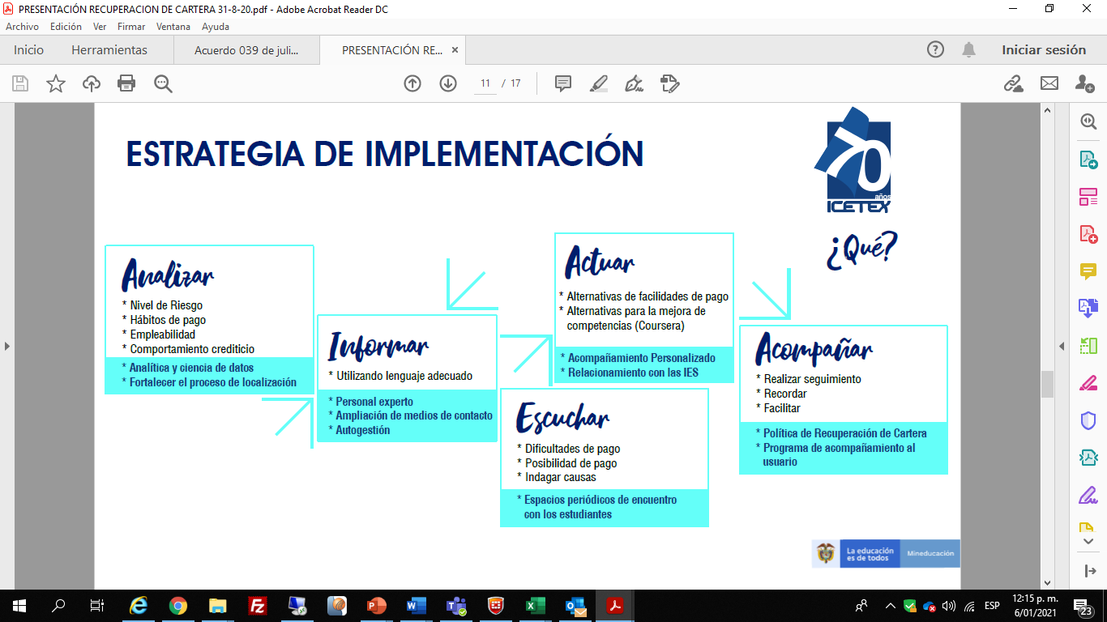

Este nuevo modelo fue socializado y avalado por la Junta Directiva en sesión del 26 de agosto de 2020, por lo cual al cierre de año fue posible incluir dentro de las operaciones de centro contacto para cobro administrativo y pre jurídico los servicios de: Personal experto para analítica de datos, Personal experto en comunicaciones, Servicios de chatbot, agente virtual (IVR con reconocimiento de voz), virtual hold y landing page.

    - OTROS ASPECTOS RELEVANTES A DICIEMBRE DE 2020

- Se logro mantener niveles adecuados de recaudo e índice de cartera vencida pese al impacto de la pandemia por Covid-19.
- Durante 2020 el Reglamento de Cobranza y Cartera fue objeto de varias modificaciones mediante los acuerdos de Junta Directiva No. 003, 004 y 015 de 2020, las cuales tuvieron en cuenta las observaciones planteadas por los diferentes grupos de interés.
- Ante la Emergencia Económica Social y Ecológica a causa del Coronavirus COVID-19, el ICETEX tomo las siguientes medidas en el proceso de recuperación de cartera:

  - Suspender hasta el 30 de abril de 2020 la gestión de cobro preventivo, administrativo y pre jurídico.
  - Suspender hasta el 30 de junio el envío de nuevas liquidaciones de retención salarial y solicitar a los empleadores suspender entre marzo y junio los descuentos de las retenciones salariales activas.
  - Suspender de forma temporal y hasta el 31 de mayo de 2020 los artículos del Reglamento de Crédito que establecen que los créditos deben estar al día como requisito para realizar renovación o un desembolso para un nuevo periodo académico. Esto permitió que 5.673 créditos que presentaban mora en el pago pudieran obtener el desembolso de $29.033 millones.
  - Se permitió la renegociación de los acuerdos de pago vigentes previa solicitud del usuario, manteniendo los beneficios ya establecidos en materia de condonación de un porcentaje de los intereses corrientes y moratorios.
  - En el mes de mayo se retomó la gestión de cobro focalizada en aquellos usuarios con mayor riesgo de deterioro de la cartera.
  - Entre junio y diciembre de 2020 se establecieron estrategias de recuperación de cartera orientadas a mejorar la comunicación con nuestros usuarios, escuchar las necesidades de cada uno de ellos y brindar soluciones acordes a sus condiciones socioeconómicas.

- Entre el 16 de junio y el 16 de julio se realizó jornada telefónica de recuperación de cartera a nivel nacional, a través de la cual fue posible realizar 6.335 negociaciones por valor en saldo vencido de $17.458 millones, con condonación de intereses corrientes vencidos y moratorios por valor de $4.837 millones.
- En octubre de 2020 y con la participación de las diferentes áreas de la entidad se generó el documento Programa de Acompañamiento al Usuario adoptando algunos de los aspectos que resultan pertinentes de lo establecido en la circular 022 de 2020 de la Superintendencia Financiera de Colombia.
- Iniciamos la implementación del nuevo modelo de recuperación de cartera de ICETEX.
- Dentro de las alternativas de normalización de cartera, luego de la creación del plan de alivios y los ajustes a la reglamentación desarrollados en 2020 se registran las siguientes:
Ilustración 4 Alternativas de Normalización de Cartera 2020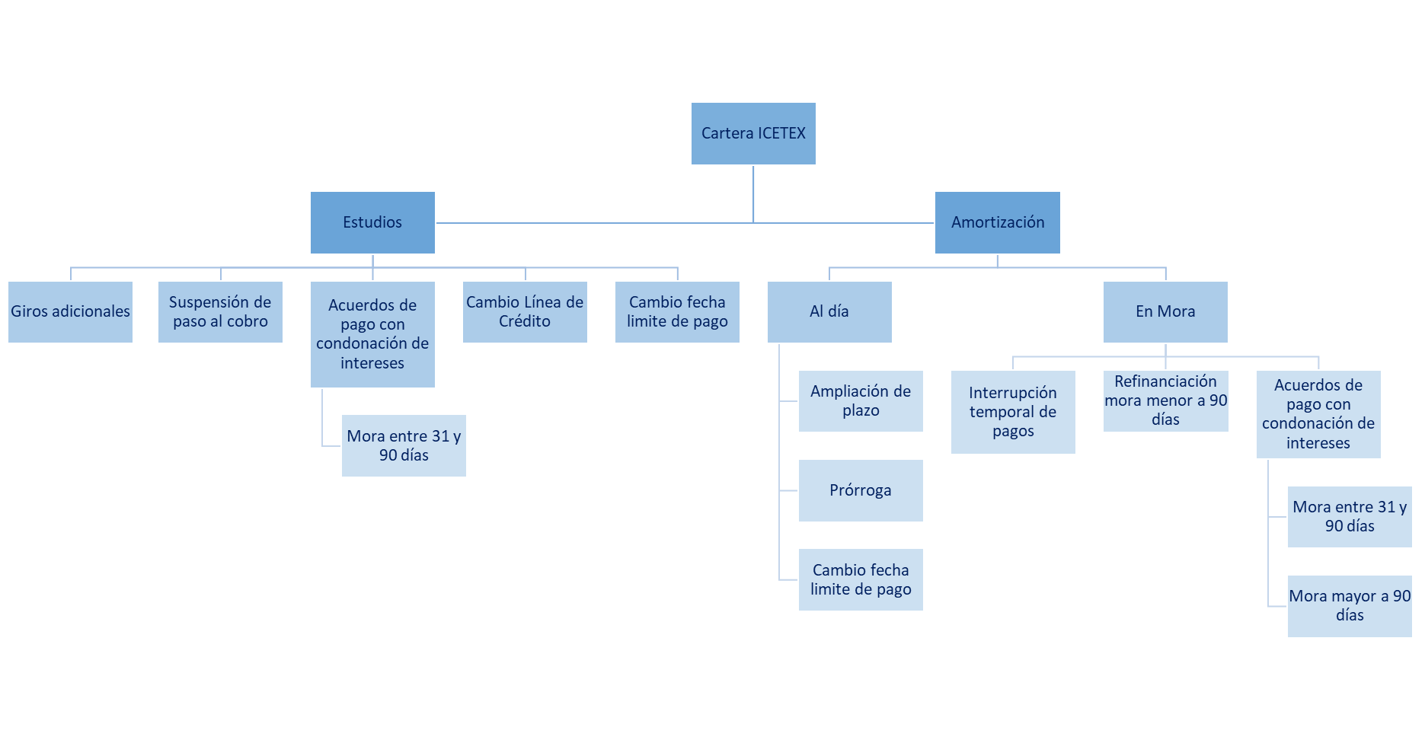

- 2021

  - EVOLUCIÓN DEL ÍNDICE DE CARTERA VENCIDA 2021

El índice de cartera vencida al 31 de diciembre de 2021 se ubica en 7,63%, cifra inferior a la registrada en diciembre de 2020 de 9,06%. Este indicador presenta el siguiente comportamiento trimestral durante los últimos años:

Grafica 7 ICV Total 2021
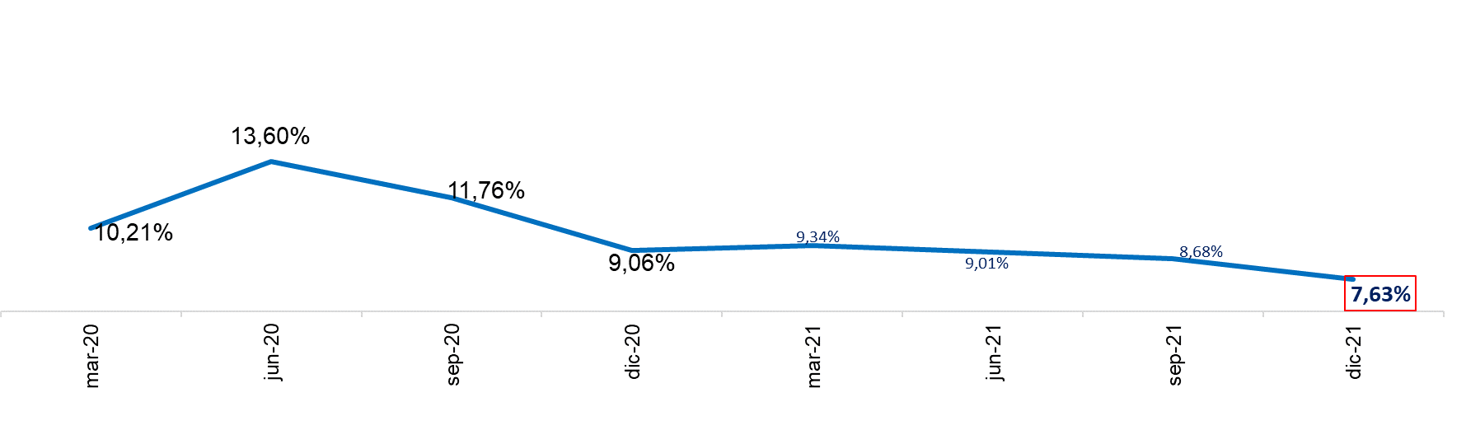
El índice de cartera vencida en estudios se ubicó en él 4,19% y el de amortización en 12,25 cómo se observa en la siguiente gráfica:

Grafica 8 ICV por Etapa del Crédito 2021
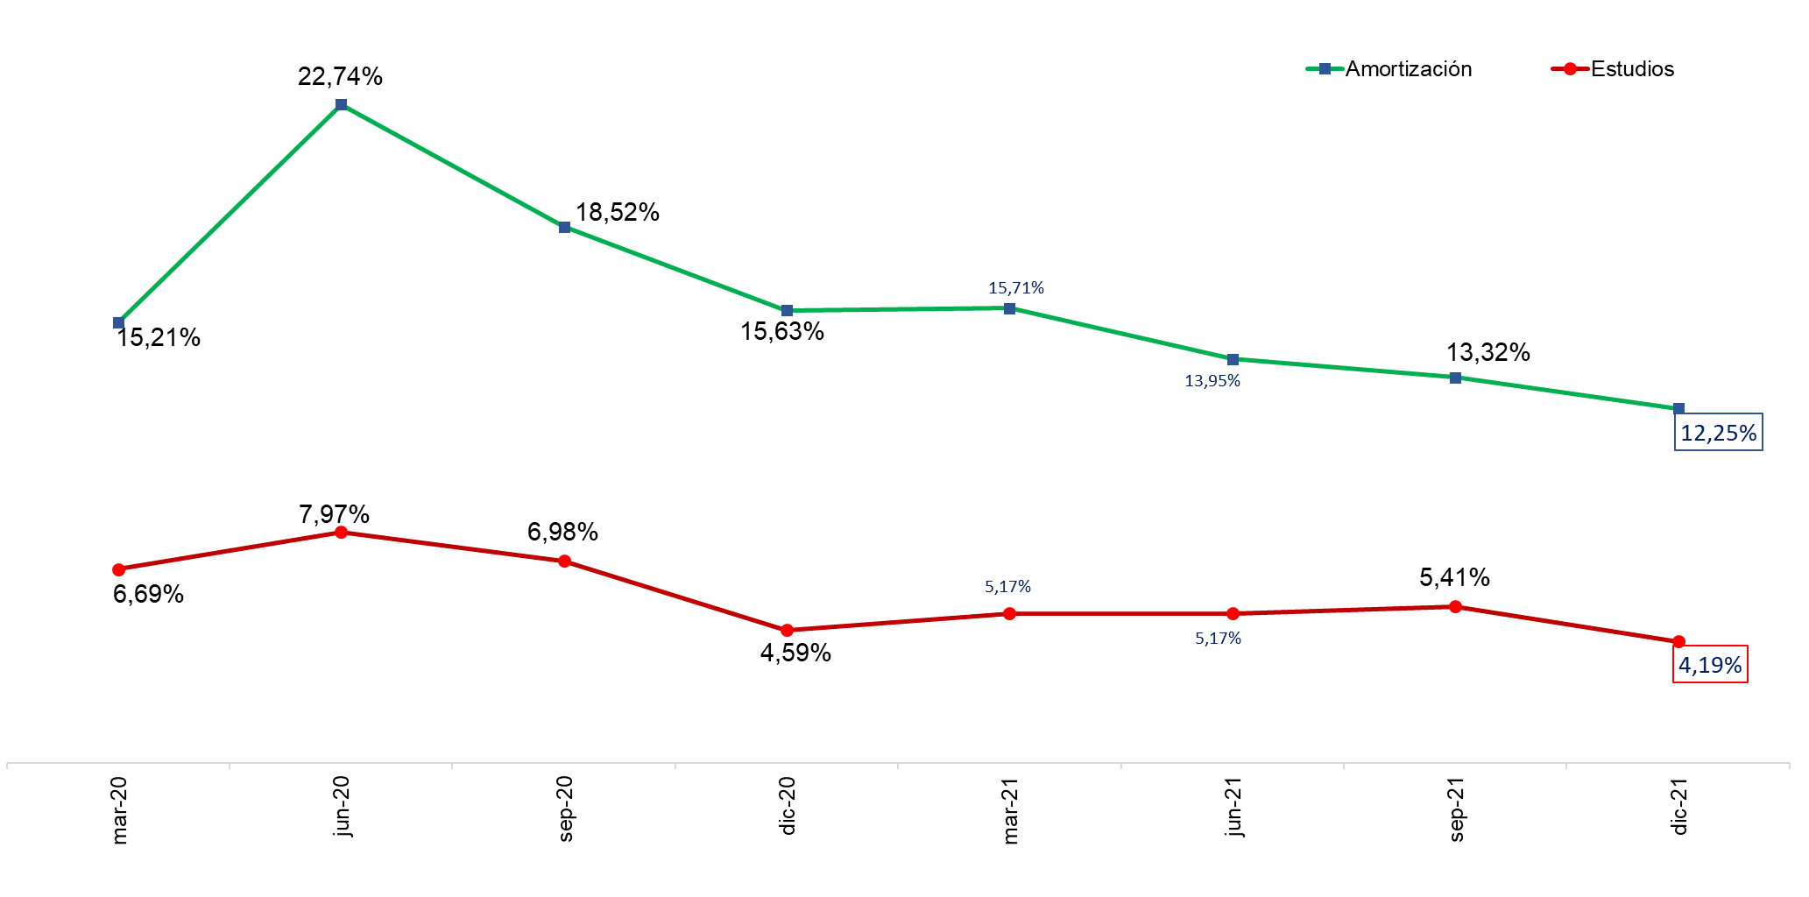

  - EVOLUCIÓN DEL RECAUDO 2021
El recaudo a diciembre 31 de 2021 ascendió a ($1.025) un billón veinticinco mil millones, con un crecimiento del 10% frente al recaudo de 2020. En la siguiente tabla se presenta el comportamiento mensual:

Tabla 8 Recaudo 2021
Mes | Valor
Enero | $ 80.917
Febrero | $ 84.340
Marzo | $ 94.546
Abril | $ 77.938
Mayo | $ 82.853
Junio | $ 84.560
Julio | $ 85.590
Agosto | $ 83.906
Septiembre | $ 84.581
Octubre | $ 84.786
Noviembre | $ 87.741
Diciembre | $ 93.855
Total | $ 1.025.613

Durante 2021 el recaudo presento un comportamiento adecuado con cumplimiento del 98,3% frente a las metas mensuales.

  - GESTIÓN DE RECUPERACIÓN DE CARTERA 2021

    - PROVEEDORES: Durante al año 2021 el proceso de recuperación de cartera se desarrolló con el apoyo de los siguientes proveedores:

- El cobro preventivo fue realizado sin costo para ICETEX con el apoyo de TransUnion como valor agregado al servicio de estudio de antecedentes crediticios de la etapa de otorgamiento de crédito.
- El cobro administrativo fue desarrollado durante 2021 mediante de centros de contacto vinculados a través de Colombia Compra Eficiente en las órdenes de compra 45786 vigente hasta el 30 de abril con Américas Business Process Services S.A., y 66615 con UNIÓN TEMPORAL SERVICIOS BPO, la cual entró en operación el 3 de mayo de 2021.
- El cobro pre jurídico se efectúo durante 2021 mediante centro de contacto vinculado a través de Colombia Compra Eficiente en la orden de compra 55531 con Américas Business Process Services S.A. vigente hasta el 31 de julio y 71161 con BPM Consulting, la cual entró en operación el 1 de agosto de 2021.
- El cobro jurídico fue desarrollado con el apoyo de cinco abogados especializados, vinculados a través de contratos de prestación de servicios.
- La atención de los procesos de insolvencia de persona natural no comerciante se realizó con el apoyo de dos abogados vinculados a través de contratos de prestación de servicios.

    - GESTIÓN DESARROLLADA:

- Para la cartera con mora entre 31 y 90 días con corte al 31 de diciembre de 2021 se realizaron y cumplieron 4.251 acuerdos de pago con las siguientes características:
Tabla 9 Acuerdos de Pago Cumplidos Cartera con mora entre 31 y 90 días, 2021
Tipo Acuerdo | Cantidad | Vr Saldo Vencido | Saldo Total | Vr a Condonar | Vr Cuota Inicial*
Extinción | 324 | $252.089.389 | $1.855.526.699 | $79.742.342 | $1.736.520.524
Normalización | 3.927 | $2.906.047.683 | $78.021.787.982 | $575.553.287 | $3.586.376.199
Total | 4.251 | $3.158.137.073 | $79.877.314.681 | $655.295.628 | $5.322.896.723
*Incluye el valor a pagar en el acuerdo de pago, que para el caso de las extinciones aplica sobre el saldo total del crédito y para las normalizaciones aplica sobre el saldo vencido más la cuota vigente, menos la condonación de intereses.

- Para la cartera con mora mayor a 90 días con corte al 31 de diciembre de 2021 se realizaron y cumplieron 37.358 acuerdos de pago con las siguientes características:
Tabla 10 Acuerdos de Pago Cumplidos, Cartera con mora mayor a 90 días, 2021
Tipo Acuerdo | Cantidad | Saldo Vencido | Saldo Total | Valor Condonar | Valor Capital Cuota Inicial*
EXTINCION | 3.591 | $10.806.282.066 | $16.675.438.366 | $3.827.190.435 | $12.865.826.563
NORMALIZACION | 8.233 | $13.947.950.356 | $123.710.965.543 | $3.160.759.850 | $12.756.880.698
REFINANCIACION | 25.554 | $103.182.313.386 | $321.604.177.033 | $28.806.095.598 | $22.646.098.114
Total | 37.378 | $127.936.545.809 | $461.990.580.944 | $35.794.045.884 | $48.268.805.376
* Incluye el valor del primer pago ya sea la totalidad del saldo del crédito en el caso de la extinción, el saldo vencido más la cuota vigente en el caso de la normalización y el valor pactado de cuota inicial en el caso de la refinanciación, menos la condonación de intereses.

- En cobro jurídico se realizó la presentación de 462 nuevos procesos ejecutivos por valor en saldo capital de $5.753.660.615, cerrando al 31 de diciembre de 2021, con un total de 855 procesos vigentes por valor de $15.024.412.202 en saldo de capital.
En esta etapa de cobro se trabajó no solo en la presentación del proceso ejecutivo sino en la realización de gestión comercial por parte de los abogados, que consiste en invitar a los usuarios a realizar un acuerdo de pago directo con ICETEX conforme con las políticas establecidas, lo cual ha permitido la negociación de 208 casos, que presentan cumplimiento en el acuerdo de pago, por valor de $3.718.859.324.

Durante el año 2021 fue posible recaudar a través de esta etapa de recuperación la suma de $1.177.267.838

- En retención de ingresos se generaron 12.960 nuevas cartas de liquidación, se validaron y remitieron para aplicación información de 15.475 pagos y se tramitaron 8.806 suspensiones. Con corte al 31 de diciembre cuentan con retención de ingresos efectiva 2.276 créditos.
- En los procesos de Insolvencia de persona natural no comerciante, durante lo corrido del año 2021 se atendieron 633 audiencias de conciliación correspondientes a 200 créditos educativos, de las cuales presentan acuerdo de pago 75, corresponden a procesos fracasados en los centros de conciliación 75 y se encuentran vigentes 50.
- En relación con los informes de la gestión de cobro de la cartera de fondos en administración, se generaron 570 informes correspondientes a 222 fondos en administración.
- Durante 2021 se atendieron 8.383 requerimientos, de los cuales el 59% corresponde a CRM, 5% a tutelas, 1,5% a defensor del consumidor y el 34,5% a otros requerimientos.
- Durante 2021 se realizó castigo de cartera mediante acuerdo de Junta Directiva No. 036 de julio de 2021, en el cual se autorizó el castigo de 8.121 obligaciones por valor de $82.686 millones de saldo de capital.

    - AVANCES NUEVO MODELO DE RECUPERACIÓN DE CARTERA
Durante el año 2021 se incorporaron los siguientes servicios dentro de las operaciones de recuperación de cartera:

- Transformación en el relacionamiento con los usuarios, al utilizar un lenguaje más cercano que se encargue de explicar, entender las necesidades del usuario y brindar alternativas. Para esto hemos fortalecido el proceso de capacitación de nuestros asesores en comunicación asertiva, empatía y vocabulario.

  - Personal experto: en este punto ya cada campaña cuenta con un psicólogo, un diseñador gráfico y dos científicos de datos, este personal ha venido trabajando en los siguientes temas:

- Psicólogo: capacitación a los asesores en: Escuela de Liderazgo, Comunicación Asertiva, Inteligencia Emocional, Gestión de Emociones, Camino en Tus zapatos, Empatía y el poder de las palabras. Así mismo se está promoviendo con los usuarios el servicio gratuito de psicología para quienes deseen acceder.
- Diseñador Gráfico: Esta persona han venido trabajando en piezas graficas de mensajes para los usuarios, mensajes para redes sociales, mensajes de agradecimiento, pieza grafica para retención de ingresos, instructivo de pagos y mensajes para los asesores. Trabajamos dos slogans Ponte Pilas, Vale la Pena y Juntos Podemos.
- Científicos de Datos: Estas personas son expertas en estadística y desarrollo de modelos analíticos con el fin de perfilar de mejor manera la cartera y generar estrategias optimas de recuperación, se han desarrollado los siguientes modelos: hábitos de pago, mejor hora de contacto, mejor canal de contacto y mejor alternativa de negociación.

  - Nuevos canales de contacto: se han implementado nuevos servicios como chat, línea virtual, mensajes de texto de doble vía, servicio de devolución de llamada, respuesta de voz interactiva y landing page, los cuales registran las siguientes atenciones:

Ilustración 5 Consumo Nuevos Servicios Centros de Contacto 2021
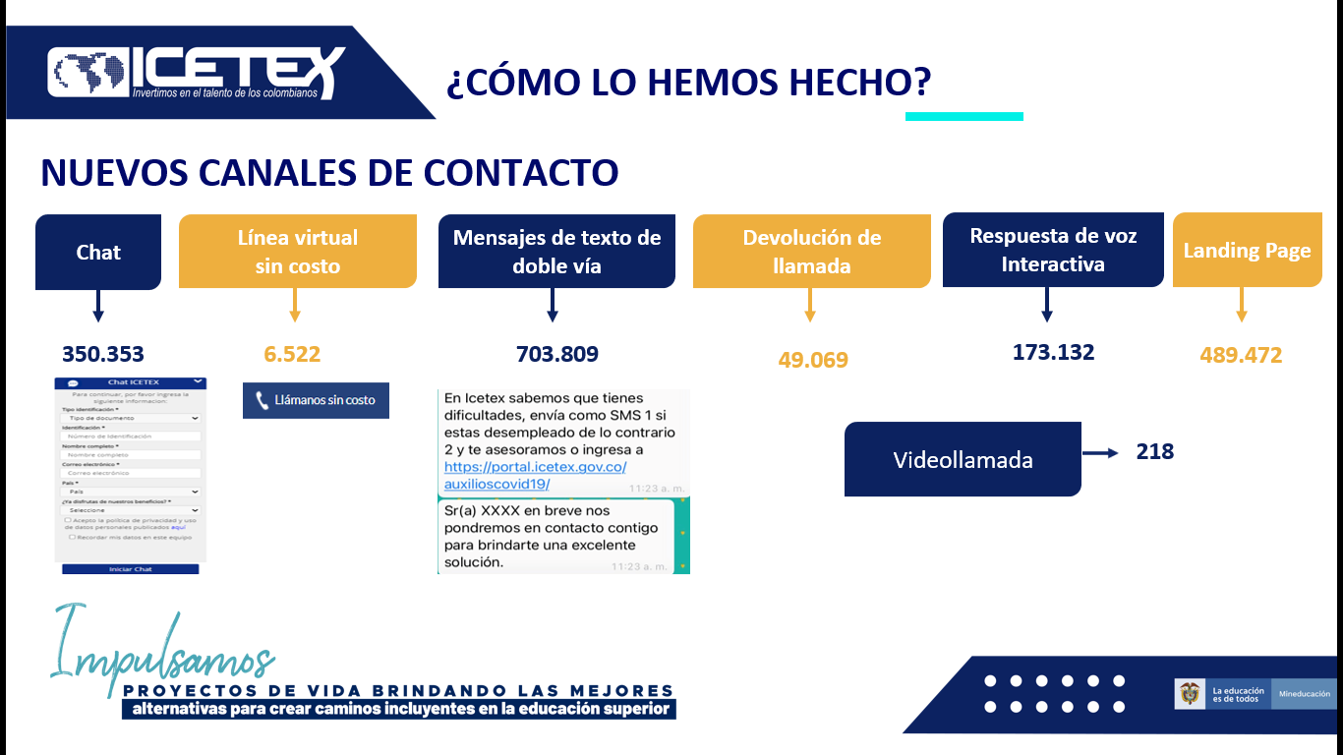

  - Diferentes alternativas para que las personas que tienen dificultades en el pago de su crédito educativo puedan atenderlo de acuerdo con sus circunstancias. Para esto se trabajó en las siguientes alternativas:

- Acuerdos de pago para cartera en mora entre 31 y 90 días
- Focalización en Auxilios Covid
- Acuerdos de pago para cartera en estudios con mora > 90 días

  - Acompañamiento Comunidad ICETEX: se ofreció a la población en mora en condición de desempleo, asesoría y acceso a las charlas y programas de acompañamiento que desarrolla el equipo de comunidad tales como encuentros de networking, talleres de emprendimiento y empleabilidad.

Así mismo en los meses de mayo y junio de 2021, se desarrolló reunión por territorial con las Instituciones de Educación Superior con el fin de informarles sobre el proceso de recuperación de cartera y las diferentes alternativas con que cuenta ICETEX para los jóvenes que presentan dificultades en el pago de su crédito educativo, con el fin de que ellos estén informados y orienten a los jóvenes para que accedan a los instrumentos de normalización de cartera. También los días 11 y 12 de agosto se efectúo webinar con estudiantes sobre las alternativas de pago

    - OTROS ASPECTOS RELEVANTES A DICIEMBRE DE 2021

- Se lograron mantener niveles adecuados de recaudo pese al impacto por la pandemia por Covid-19 y el paro nacional que tuvo lugar durante el primer semestre del año.
- Durante todo el año 2021 el indicador de cartera vencida se mantuvo en un digito.
- Se modifico el lenguaje de recuperación de cartera haciéndolo más amable, cercano y entendiendo las necesidades personales para poder brindar soluciones acordes a las mismas.
- Entre el 15 y el 31 de marzo se realizó jornada telefónica de recuperación de cartera a nivel nacional, a través de la cual fue posible realizar 7.372 negociaciones por valor en saldo vencido de $21.621 millones, con condonación de intereses corrientes vencidos y moratorios por valor de $6.343 millones.
- El proceso de recuperación de cartera participo en 23 ferias regionales, brindando a los usuarios de los departamentos objeto de las ferias la condonación hasta del 100% de los intereses corrientes vencidos y moratorios, a través de las cuales fue posible realizar 8.099 negociaciones por valor en saldo vencido de $14.158 millones, con condonación de intereses corrientes vencidos y moratorios por valor de $3.304 millones.
- Mediante proceso de contratación MC-675-2021 se contrató un operador para apoyar los servicios especializados de localización de los deudores de la entidad, lo cual permitió la validación de aproximadamente 437 mil registros.
- Mediante proceso de contratación IS-881-2021 se vinculó un proveedor para prestar los servicios especializados para suministrar la información del valor del salario de nuestros usuarios. lo cual permitió la validación de aproximadamente 33 mil registros.

- Entre el 8 de noviembre y el 23 de diciembre se realizó jornada telefónica de recuperación de cartera a nivel nacional, a través de la cual fue posible realizar 18.629 negociaciones por valor en saldo vencido de $53.466 millones, con condonación de intereses corrientes vencidos y moratorios por valor de $13.290 millones.

- Durante al año 2021 el reglamento de cobranza y cartera (ahora reglamento de recuperación de cartera) fue objeto de revisión integral por las diferentes áreas de la entidad, siendo aprobado por la Junta Directiva mediante acuerdo 076 de fecha diciembre 30 de 2021. Los ajustes realizados se concentraron en instaurar los fundamentos de la gestión de recuperación de cartera brindando a los usuarios acompañamiento, buen servicio y alternativas de normalización acorde a sus condiciones socioeconómicas, brindar mayor agilidad y claridad en la operación y compilar todas las políticas de normalización incluyendo los modificatorios realizados en 2020. A continuación, se presentan los cambios más representativos:

- Articulo Nuevos:
- Se estableció por primera vez dentro de la reglamentación la política de recuperación de cartera, determinando los fundamentos, principios, horarios, medios de contacto, etc.
- Se crearon nuevas alternativas para obligaciones en etapa de estudios como el cambio de fecha límite de pago y acuerdos de pago con condonación de intereses para cartera en mora mayor a 90 días.
- Se estableció la depuración de saldos para obligaciones con saldo crédito <= a 0,5 SMDLV
- Se establecieron los parámetros para la recuperación de cartera de obligaciones de créditos otorgados a instituciones de educación superior

- Artículos Ajustados:
- Requisitos para la gestión de recuperación por vía judicial.
- Requisitos para acceder a alternativas como la suspensión del traslado al cobro, las políticas de normalización especiales, ampliación de plazo y acuerdos de pago de refinanciación para cartera con mora mayor a 90 días.
- Operatividad y negociaciones del cobro por vía judicial.
- Negociaciones para obligaciones en procesos de insolvencia de persona natural no comerciante.

- Traído de Otras Normas: Se validaron los demás reglamentos de la entidad identificando temas correspondientes a cartera y cobranza que deben registrar en el reglamento de recuperación de cartera, tales como:

- Del Reglamento de crédito se trajeron aspectos como: la liquidación del crédito para traslado al cobro, condonación de deudas lo cual incluye condonación por fallecimiento, invalidez y condonación por graduación, también se trajo lo referente a reintegro de recursos.
- Así mismo se incorporó lo referente al acuerdo 010 de 2013 referente a política de venta de cartera castigada.

5. 2022

  - EVOLUCIÓN DEL ÍNDICE DE CARTERA VENCIDA A MAYO DE 2022

El índice de cartera vencida al 31 de mayo de 2022 se ubicó en 13,56%, cifra inferior a la registrada en abril y superior a la de los primeros meses del año, lo cual obedece al deterioro de la cartera que terminó auxilios covid en febrero y que aún presenta dificultades en el pago de su crédito:

Grafica 9 ICV Total 2022

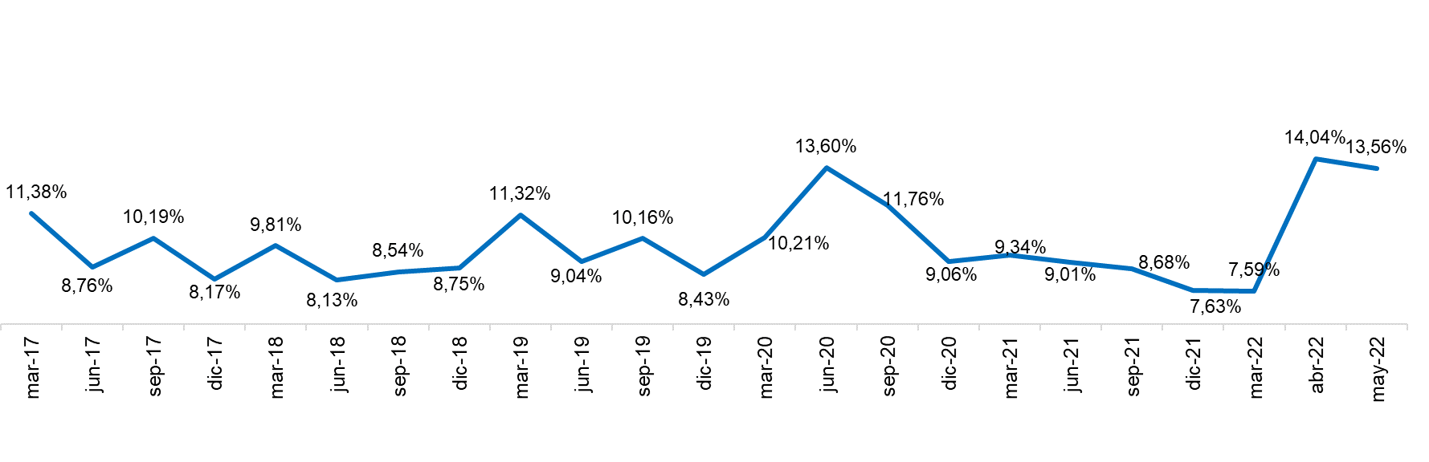

El índice de cartera vencida en estudios se ubicó en él 11,28% y el de amortización en 16,59 cómo se observa en la siguiente gráfica:

Grafica 10 ICV por Etapa del Crédito 2022
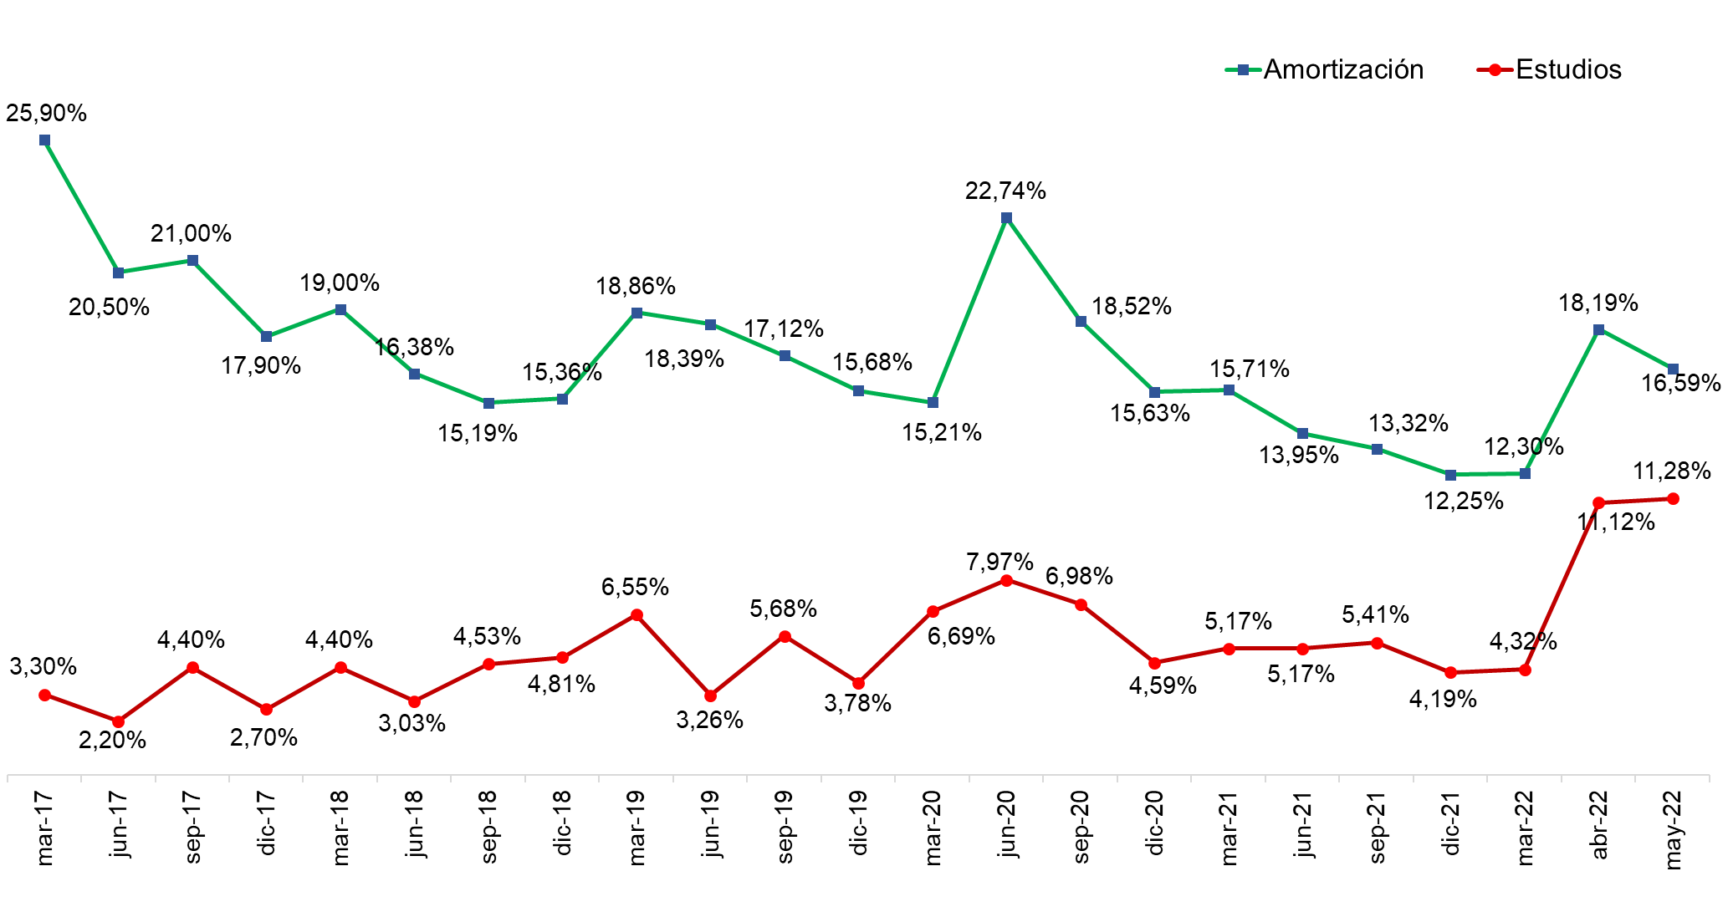

  - EVOLUCIÓN DEL RECAUDO 2022
El recaudo a mayo 31 de 2022 asciende a ($508.949) quinientos ocho mil novecientos cuarenta y nueve millones discriminados de forma mensual, así:

Tabla 11 Recaudo 2022
Mes | Valor
Enero | $84.297
Febrero | $85.880
Marzo | $116.238
Abril | $107.689
Mayo | $114.844
Total | $508.949

En lo corrido de 2022 el recaudo ha presentado un buen comportamiento, con cumplimiento del 120% frente a las metas mensuales establecidas.

A continuación, se presenta la gráfica con el comportamiento del recaudo desde el año 2013:

Grafica 11 Comportamiento del Recaudo 2013 - 2022
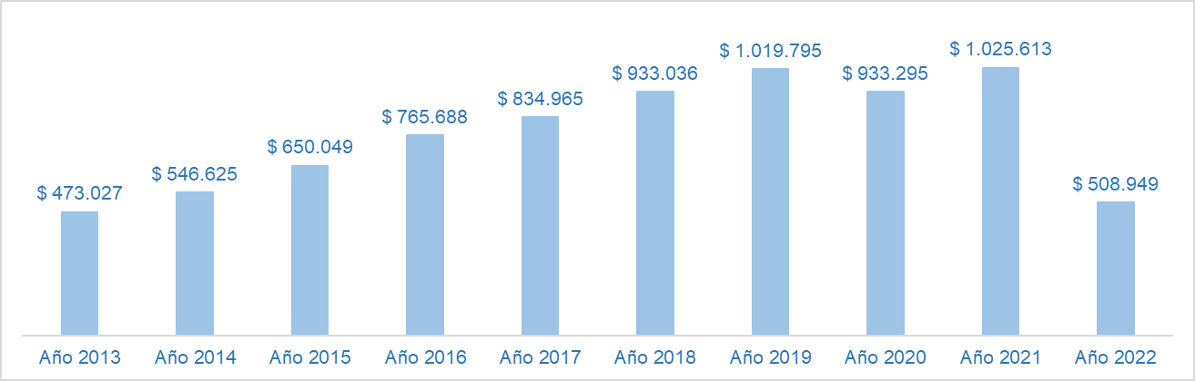

  - GESTIÓN DE RECUPERACIÓN DE CARTERA 2022

    - PROVEEDORES: En lo corrido del año 2022 el ICETEX ha realizado el proceso de recuperación de cartera con el apoyo de los siguientes proveedores:

- El cobro preventivo sin costo para ICETEX, se efectúa con el apoyo de TransUnion como valor agregado al servicio de estudio de antecedentes crediticios de la etapa de otorgamiento de crédito.
- El cobro administrativo ha sido realizado mediante la contratación de centro de contacto vinculado a través de Colombia Compra Eficiente en la orden de compra 66615, con el operador UNIÓN TEMPORAL SERVICIOS BPO, la cual está vigente hasta el 31 de octubre de 2022.
- El cobro pre jurídico se ha efectuado mediante la contratación de centro de contacto vinculado a través de Colombia Compra Eficiente en la orden de compra 71161, con el Operador BPM Consulting, vigente hasta el 31 de enero de 2023.
- El cobro jurídico se desarrolla con el apoyo de cinco abogados especializados, vinculados a través de contratos de prestación de servicios y una firma contratada durante el mes de mayo para la vigilancia judicial de los procesos judiciales de la entidad.
- La atención de los procesos de insolvencia de persona natural no comerciante se realiza con el apoyo de dos abogados vinculados a través de contratos de prestación de servicios.
- Así mismo se cuenta con procesos de contratación en curso para servicios de localización, validador de ingresos e investigación de bienes.

    - GESTIÓN DESARROLLADA 2022:

- Para la cartera con mora entre 31 y 90 días con corte al 30 de mayo de 2022 se han realizado y cumplido 1.855 acuerdos de pago con las siguientes características:
Tabla 12 Acuerdos de Pago Cumplidos Cartera con mora entre 31 y 90 días, 2022
Tipo Acuerdo | Cantidad | Vr Saldo Vencido | Vr a Condonar | Vr Cuota Inicial*
EXTINCION | 71 | $ 56.460.229 | $ 23.344.427 | $ 420.999.397
NORMALIZACION | 1.784 | $ 1.572.641.292 | $ 394.012.360 | $ 1.963.472.020
Total | 1.855 | $ 1.629.101.520 | $ 417.356.788 | $ 2.384.471.416
*Incluye el valor a pagar en el acuerdo de pago, que para el caso de las extinciones aplica sobre el saldo total del crédito y para las normalizaciones aplica sobre el saldo vencido más la cuota vigente, menos la condonación de intereses.

- Para la cartera con mora mayor a 90 días con corte al 31 de mayo se han realizado y cumplido 16.049 acuerdos de pago con las siguientes características:

Tabla 13 Acuerdos de Pago Cumplidos, Cartera con mora mayor a 90 días, 2022
Tipo Acuerdo | Cantidad | Vr Saldo Vencido | Vr a Condonar | Vr Cuota Inicial*
EXTINCION | 1.733 | $ 5.599.658.604 | $ 2.044.466.001 | $ 5.785.310.979
NORMALIZACION | 3.471 | $ 5.781.377.404 | $ 1.344.505.471 | $ 5.418.560.364
REFINANCIACION | 10.845 | $ 48.731.276.486 | $ 14.271.471.052 | $ 9.677.375.267
Total | 16.049 | $ 60.112.312.495 | $ 17.660.442.524 | $ 20.881.246.610
* Incluye el valor del primer pago ya sea la totalidad del saldo del crédito en el caso de la extinción, el saldo vencido más la cuota vigente en el caso de la normalización y el valor pactado de cuota inicial en el caso de la refinanciación, menos la condonación de intereses.

- En cobro jurídico al corte del mes de mayo de 2022 se tiene un total de 854 procesos asignados a los abogados a cargo, por valor de $ 14.560.938.176 en saldo de capital.

En esta etapa de cobro se está trabajando además de la presentación del proceso ejecutivo y el impulso de la demanda ante los Despachos Judiciales, en la realización de gestión comercial por parte de los abogados, que consiste en invitar a los usuarios a realizar un acuerdo de pago directo con ICETEX conforme con las políticas establecidas, lo cual ha permitido la negociación de 224 casos, que presentan cumplimiento en el acuerdo de pago, donde se espera un recaudo por valor de $ 4.069.773.542..

Durante lo corrido del presente año ha sido posible recaudar a través de esta etapa de recuperación la suma de $ 794.431.945.
- En retención de ingresos se han generado 4.899 nuevas cartas de liquidación, se validaron y remitieron para aplicación información de 5.289 pagos y se tramitaron 3.455 suspensiones. Con corte al 30 de mayo cuentan con retención de ingresos efectiva 1.741 créditos.
- En los procesos de Insolvencia de persona natural no comerciante, durante lo corrido del año 2022 se han atendido 286 audiencias de conciliación correspondientes a 108 créditos educativos, de las cuales presentan acuerdo de pago 32, procesos fracasados en los centros de conciliación 31 y se encuentran vigentes 68.
- En relación con los informes de la gestión de cobro de la cartera de fondos en administración, se han generado 125 informes correspondientes a 121 fondos en administración.
- En lo corrido de 2022 se han atendido 2.479 requerimientos, de los cuales el 77% corresponde a CRM, 5% a tutelas, 2% a defensor del consumidor y el 16% a otros requerimientos.
- En lo corrido de este año no se ha realizado castigo de cartera, se tiene previsto para el mes de junio de 2022.

    - AVANCES NUEVO MODELO DE RECUPERACIÓN DE CARTERA

Durante el año 2022 el ICETEX ha continuado trabajando en el proceso de recuperación de cartera con los servicios implementados en 2021, manteniendo como prioridad los siguientes aspectos:

- Relacionamiento con los usuarios, al utilizar un lenguaje más cercano que se encargue de explicar, entender las necesidades del usuario y brindar alternativas. Para esto hemos fortalecido el proceso de capacitación de nuestros asesores en comunicación asertiva, empatía y vocabulario.
- Personal experto: en este punto cada campaña cuenta con un psicólogo, un diseñador gráfico y dos científicos de datos, este personal ha venido trabajando en la capacitación a los asesores, en mejorar su relacionamiento con los usuarios de ICETEX, en el diseño de estrategias de acuerdo con el perfil del deudor.
- Dentro de las alternativas para que las personas que tienen dificultades en el pago de su crédito educativo puedan atenderlo de acuerdo con sus circunstancias, hemos ampliado los servicios para la cartera en cobro administrativo para que desde la operación sea posible recibir solicitudes de refinanciación para cartera con mora menor a 90 días, cambio de línea de crédito, suspensión de paso al cobro, alivio de suspensión de pagos y los acuerdos de pago con condonación de intereses.
- El uso de canales de contacto como mensajes de texto de doble vía y landing page, nos ha permitido automatizar algunos procesos como el alivio de suspensión de pagos para que el usuario pueda acceder rápidamente, atender las validaciones de ICETEX y solicitar acceso al beneficio de manera ágil.
- Dentro de las actividades que ha desarrollado la Comunidad ICETEX en lo corrido del año se ha priorizado la inclusión de la población que presenta mora en el pago de su crédito, con el fin de que accedan a las charlas y programas de acompañamiento.

    - OTROS ASPECTOS RELEVANTES A MAYO DE 2022

- Mediante el Acuerdo 02 de 2022 la Junta Directiva autorizó al ICETEX” a otorgar una tasa de liquidación como una medida transitoria para la vigencia 2022 para los beneficiarios de créditos activos y nuevos de recursos propios y sin subsidio de tasa, hasta del al IPC + 7,5%. Esto aplica para los créditos activos con tasas superiores a IPC +7,5% otorgados a través de recursos propios.
- Mediante acuerdo de Junta Directiva 04 de 2022 se adoptó un auxilio de tasa de interés transitorio para la población beneficiaria del Plan de Auxilios Educativos Coronavirus COVID-19 con tasa de interés superior al IPC, que permite la reducción del 50% de los puntos adicionales al IPC en la tasa de interés, el cual aplicará por un periodo de seis (6) meses es decir entre el 1 de marzo y el 31 de agosto de 2022. Este beneficio entro en operación el 1 de marzo registrando el ajuste de tasa de manera automática en la cartera de la entidad, beneficiando a 70.126 créditos aproximadamente.
- Considerando que el Decreto 1667 del 7 de diciembre de 2021 creó el Fondo de Alivios y Estímulos, mediante acuerdo de Junta Directiva 05 de 2022 se adoptó el reglamento de este fondo, sobre el cual mediante acuerdo 09 de 2022 se asignaron recursos, con base en los cuales se habilito la primera convocatoria del Fondo de Alivios y Estímulos mediante circular 013 del 3 de marzo de 2022.
- Dado que el 28 de febrero de 2022 terminó el Plan de Auxilios Educativos COVID-19 para usuarios del ICETEX, que desde marzo de 2020 benefició a 160.000 jóvenes y familias, durante el mes de febrero se realizó campaña con los jóvenes que tuvieron auxilio de interrupción de pago, recordándoles el reinicio de su plan de pagos, tanto en campañas previas a la facturación como una vez generada esta.
- Con la entrada en vigencia del alivio de suspensión de pagos a partir del 1 de marzo de 2022, desde las áreas de atención al usuario y cobranza se inició el ofrecimiento de este alivio para toda la población en amortización en mora sin registro en la base de datos de Adres.
- Entre el 22 de marzo y el 8 de abril de 2022 se habilitó una nueva jornada telefónica de recuperación de cartera a nivel nacional, dirigida usuarios con proceso de retención de ingresos activo y de 130 Fondos en Administración en mora mayor a 31 días, a través de la cual fue posible realizar 828 negociaciones por valor en saldo vencido de $5.312 millones, con condonación de intereses corrientes vencidos y moratorios por valor de $1.979 millones.
- Con fecha 16 de mayo y hasta el 17 de junio de 2022, se habilito una nueva jornada telefónica de recuperación de cartera a nivel nacional dirigida a la población en etapa de estudios con mora entre 31 y 90 días y a la población en amortización con mora superior a 30 días, al cierre del mes de mayo se han efectuado 8.479 negociaciones por valor en saldo vencido de $18.408 millones, con condonación de intereses corrientes vencidos y moratorios de $4.910 millones.
- Luego de la modificación al Reglamento de Cobranza y Cartera y su paso al Reglamento de Recuperación de cartera desarrollado finalizando el año 2021 y con la creación del plan de estímulos y alivios, para 2022 se registran las siguientes alternativas:
Ilustración 6 Alternativas de Normalización de Cartera 2022
